***Урок № 8***

**Тема. Карти знань, їх призначення. Редактор карти знань.**

**Мета:**

*навчальна:* сформувати в учнів поняття про карту знань та уявлення про призначення карт знань. Розглянути різні програмні середовища для побудови карт знань;

*розвивальна:* сприяти всебічному розвитку особистості; розвивати практичні вміння та навички учнів щодо наочного представлення інформації за допомогою комп’ютера, продовжувати розвивати в учнів логічне мислення, науковий світогляд на основі відомостей про використання карт знань;

*виховна:* виховувати інформаційно-освічену людину, свідоме ставлення до формування інформаційної та комунікативної компетенції.

**Тип уроку**: урок вивчення нового матеріалу.

**Обладнання та наочність:** комп’ютерний клас з ОС Windows, приклади карт знань.

**Хід уроку**

**І. Організаційний етап.**

Вітання з класом. Перевірка присутності і готовності учнів до уроку.

**ІІ. Актуалізація опорних знань**.

Учні представляють створену модель родинного дерева.

**ІІІ. Мотивація навчальної діяльності.**

Уявіть собі, що ви отримали завдання скласти план роботи на тиждень, з чого ви будете розпочинати, який вигляд буде мати цей план, чи зручно вам буде ним користуватися? (Відповіді учнів)

Так, план можна складати по різному, а після сьогоднішнього уроку ви будете це вміти робити за допомогою спеціальних програм.

**ІV. Вивчення нового матеріалу.**

Зазвичай для запису своїх думок або ідей люди використовують текстовий опис, списки, таблиці або схеми. З одного боку це дозволяє відобразити на папері свої думки, але коли їх багато, то виділити щось суттєве, здійснити структурування інформації не завжди легко. В результаті інтерес до написаного може настільки пропасти, що ідея просто не буде втілена в життя. Наприкінці 60 років ХХ століття Тоні Бюзен запропонував ідею створення діаграм зв’язків, що одержали назву ментальні карти або карти знань.

**Карта знань** (англійською Mindmap, карта розуму, пам'яті, думок) — *сукупність діаграм і схем, що в наочному вигляді демонструють думки, тези, пов’язані одна з одною та об’єднані загальною ідеєю.*  
Така карта дозволяє зобразити певний процес або ідею повністю, а також утримувати одночасно у свідомості значну кількість даних, демонструвати зв’язки між окремими частинами, запам’ятовувати (записувати) матеріали та відтворювати їх навіть через тривалий термін у *системі* знань про певний об'єкти чи у певній галузі.

Карти знань — це зручна і ефективна техніка унаочнення мислення та альтернатива звичайному (лінійному) запису. Їх застосовують для формулювання нових ідей, фіксування та структурування даних, аналізу та впорядкування даних, прийняття рішень тощо. Цей спосіб має багато переваг перед звичайними загальноприйнятими способами запису. На відміну від лінійного тексту, карти знань не лише зберігають факти, але і демонструють взаємозв'язки між ними, тим самим забезпечуючи швидше і глибше розуміння матеріалу.

Карти знань — досить привабливий інструмент проведення презентацій, мозкових штурмів, планування свого часу, запам’ятовування великих обсягів даних, самоаналізу, розробки складних проектів, власного навчання й розвитку.

Використовуючи карти знань, ми отримуємо такі можливості:

* поліпшити пам’ять, нагадати факти, слова й образи;
* генерувати ідеї;
* надихнути на пошук рішення;
* продемонструвати концепції і діаграми;
* аналізувати результати або події;
* структурувати роботу (реферат, доповідь);
* підбивати підсумки зробленого;
* організовувати взаємодію при груповій роботі або у рольових іграх;
* ефективно структурувати і опрацьовувати дані.

Карта пам'яті реалізовано у вигляді діаграми, на якій зображено слова, ідеї, завдання або інші поняття, зв'язані гілками, що відходять від центрального поняття або ідеї. В основі цієї техніки лежить принцип «радіантного мислення», що відноситься до асоціативних розумових процесів, відправною точкою яких є центральний об'єкт.

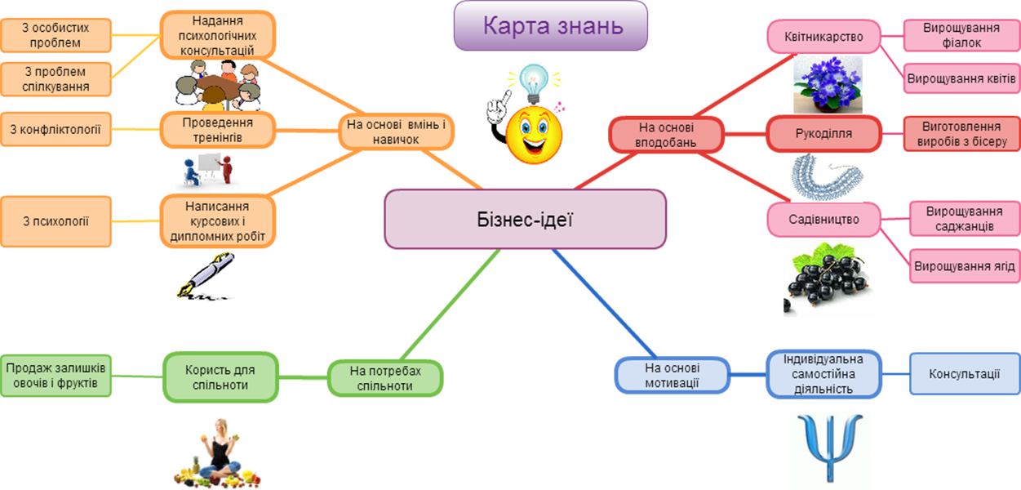

**Основні принципи створення карт знань:**

* об'єкт уваги (вивчення) сфокусовано в центральному образі;
* основні теми і ідеї, пов'язані з об'єктом уваги, розходяться від центрального образу у вигляді ідей;
* гілки пояснено й позначено ключовими образами і словами;
* ідеї наступного порядку (рівня) також зображено у вигляді гілок, що відходять від центральних гілок і так далі;
* гілки формують зв'язану вузлову структуру (систему).

**Приклади доречного використання карт знань:**

* наукова класифікація (живих організмів, мінералів, органічних сполук, історичних фактів, філологічних понять і структури мови, словниковий запас);
* виклад конкретно наукової теорії (наприклад, аксіоматичний виклад геометрії) та її застосувань (опис географічних регіонів);
* системний виклад перебігу дослідження (у тому числі наукового експерименту), планування роботи, обліку отриманих результатів і підбиття підсумків;

Таким чином, карти знань — це зручний інструмент для відображення процесу мислення і структуризації даних у наочній формі. Їх можна використати, щоб фіксувати ті думки та ідеї, які проносяться в голові, коли ви роздумуєте над яким-небудь завданням. І навпаки, вони дозволяють так оформити інформацію, що мозок легко її сприйме. Бо карти знань

відображають природний спосіб мислення.

Існує різноманітне програмне забезпечення для створення та редагування діаграм зв’язків або карт знань.

Так, досить поширеним програмним забезпеченням, призначеним для створення карт знань є:

[**FreeMind**](http://freemind.sourceforge.net/wiki/index.php/Download)

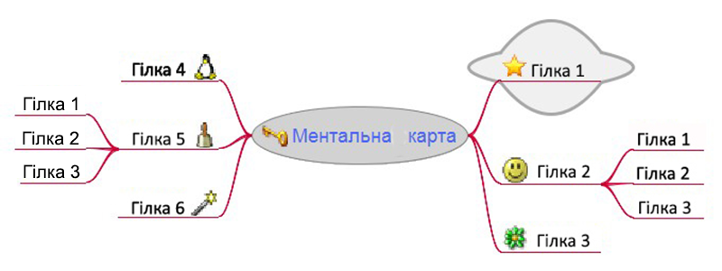

[**FreeMindMap-Freeware**](http://www.edrawsoft.com/freemind.php)

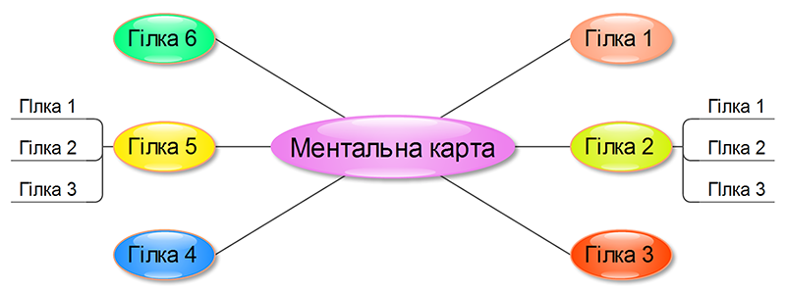

[**Bubbl.us**](https://bubbl.us/)

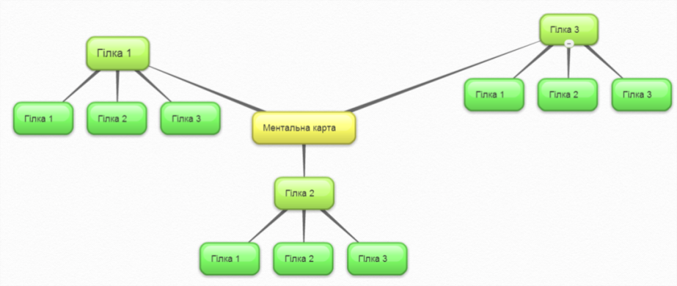

А зараз ми розглянемо роботу з картами знань на прикладі програми [Freemind](http://freemind.sourceforge.net/wiki/index.php/Download). Демонстрація з поясненням.

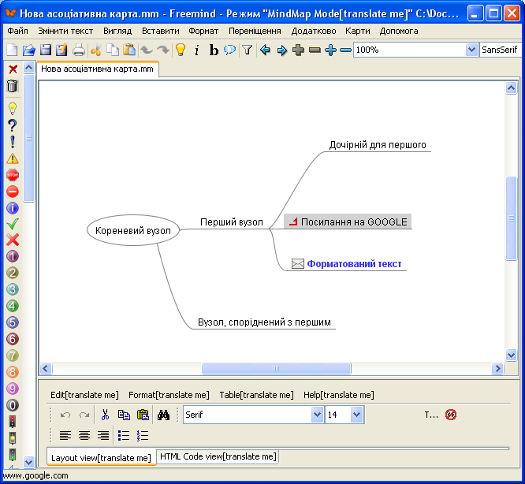Вікно редактора карт знань [Freemind](http://freemind.sourceforge.net/wiki/index.php/Download) містить меню, набір інструментів і робоче поле.

**Панель інструментів** зазвичай містить кнопки призначення яких нам відомі, а також нові кнопки, назви яких можна дізнатись, навівши на них вказівник миші.  
**Основні об’єкти**, які використовують для створення карт:

* **вузол** – *текстове поле, призначене для відображення певних даних*;
* **ребро** – *лінія, що з’єднує вузли.*

Кожна карта має *кореневий вузол*, від якого відходять ребра до вузлів 1-го рівня, від яких у свою чергу можуть відходити ребра до вузлів 2-го рівня і т. д. до вузлів нижчих рівнів. Якщо два вузли сусідніх рівнів сполучено ребром, то вузол вищого рівня називають *батьківським*, а нижчого – *дочірнім*. Вузли одного рівня, що мають спільний батьківський вузол, називають *спорідненими.*

**V. Засвоєння набутих знань.**

**Завдання**. Складіть (на папері) карту знань про інформаційні процеси, використовуючи подані нижче алгоритм і рекомендації.

**Алгоритм створення карт знань.**

1. Розташувати центральну тему в середині карти знань. Сформулювати її стисло й точно.
2. Розділити тему на кілька самостійних областей, тобто створити розгалуження до найголовніших підрозділів, від яких, в свою чергу відходять розгалуження до інших під-підрозділів, і т.д.
3. На гілках ви розміщуєте слова або картинки в залежності від обраної ідеї і т.п.
4. Визначити основні завдання й дії. У всіх розгалуженнях подати ключові слова, що їх характеризують та змушують згадати те чи інше поняття.
5. Знайти всі асоціації (зв'язки) й подати їх на карті.

**Порада.** Якість і ефективність карти знань можна покращити за допомогою кольору, малюнків, символів і абревіатур, додання карті тривимірної глибини. Останнє підвищує цікавість, привабливість, оригінальність і ефективність карти знань.

**VІ. Закріплення набутих знань.**

**Завдання.** Створити карту знань «Геометричні фігури», використову­ючи програмний засіб FreeMind.

1. Запустіть програму FreeMind. За замовчуванням буде створено новий документ і на робочому полі розташовано центральний об’єкт **Нова асоціативна карта.**
2. Змініть напис центрального об’єкта на «Геометричні фігури» та змініть форматування шрифту.

а) Клацніть на центральному об’єкті, видаліть написаний текст та введіть потрібний.

б) Змініть значення шрифту напису, обравши значення **16 пт** у випадаючому списку горизонтальної панелі інструментів;

в) У меню **Формат** оберіть значення **Жирний.**

1. Додайте гілку з написом «Трикутник» до центральної фігури та змініть розмір шрифту.

а) У меню **Вставити** оберіть команду **Новий дочірній вузол** або натисніть клавішу **Insert.**

б) Введіть напис «Трикутник» у фігурі. Змініть розмір шрифту на **14 пт.**

в) Змініть тип фігури на округлений прямокутник , обравши в меню **Формат** команду **Тип вузла «Овал».**

1. Додайте до створеного об’єкта підрозділи, в яких розташуйте приклади об’єктів, що мають форму трикутника. (Підрозділи додавати аналогічно, як у п. 3.)

а) У меню **Вставити** оберіть команду **Новий дочірній вузол** або натисніть клавішу **Insert.**

б) Введіть напис «Ялинка» в підрозділі.

в) Додайте ще два вузли з написами «Груша» та «Дорожній знак». (Для додавання нових підрозділів у меню **Вставити** оберіть команду **Новий споріднений вузол після цього** або натисніть клавішу **Enter).**

1. Виділіть об’єкти, що відносяться до групи «Трикутник» хмарою . Для цього клацніть на об’єкт із написом «Трикутник» та в меню **Вставити** оберіть **Хмара.** За допомогою меню **Формат** *->* **Колір хмари** змініть колір утвореної хмари.
2. Самостійно додайте розділи з іншими геометричними фігурами: коло,

квадрат, п’ятикутник, шестикутник тощо. Підберіть по три приклади об’єк­тів, що мають форму цих фігур, розташувавши їхні назви в підрозділах.

1. Збережіть одержану карту знань у файлі **Вправа_Прізвище.**

Розглянемо карту, на якій подано класифікацію інформаційних процесів, перевіримо створені вами.

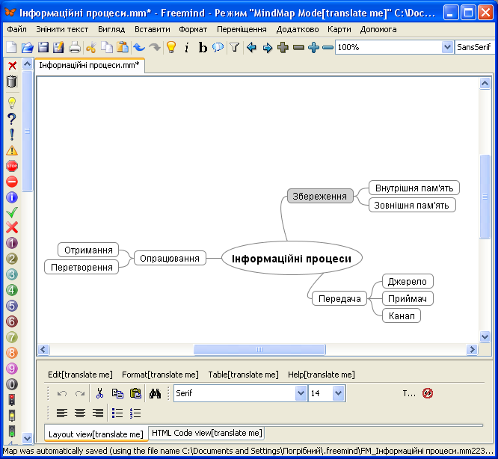

1. Назвіть кореневий вузол.
2. Назвіть вузли 1-го рівня.
3. Якими вони є по відношенню для кореневого вузла?
4. А якими вони є між собою?
5. Назвіть вузли 2-го рівня.
6. Яким є вузол *Передача* відноcно вузла *Джерело*?

**VІІ. Підбиття підсумків уроку.**  
Вправа „Мікрофон”:

З сьогоднішнього уроку я зрозумів (ла) чи запам’ятав (ла), що ..... (відповідь учнів)

Виставлення оцінок.

**VІІІ. Домашнє завдання.**  
Скласти карту знань генеалогічного дерева вашої родини.